Conto Corrente in linguaggio Java

- Descrizione del progetto:
Un gruppo di persone accreditate da username e password versano e prelevano quantità di denaro da un unico conto specificandone il valore di volta in volta oltre che la causale.
Esiste però il vincolo che il prelievo di denaro da parte di ciascuno possa avvenire solo se ci sono abbastanza soldi sul conto.

Soluzione via socket con interfaccia AWT.

- Le classi principali e la loro funzionalità:

- Server:

  - Permette più client commessi
  - Comunica al ultimo client il valore del conto
  - Autentica i client

- Client:

  - Permette di prelevare e depositare i soldi dal conto

- Specifiche di Requisiti:

N° | Specifiche | Tipo | Priorità
1 | Il server ha un interfaccia grafica | Non funzionale | Must
2 | Il cliente ha un interfaccia grafica | Non funzionale | Must
3 | Il server gestite connessioni multiple | Funzionale | Must
4 | Il server autentica i clienti | Funzionale | Must
5 | Il conto viene aggiornato a video per tutti i clienti | Non funzionale | Should
6 | I clienti possono accedere in modo privilegiato | Non funzionale | Should

- Diagramma dei casi d’uso

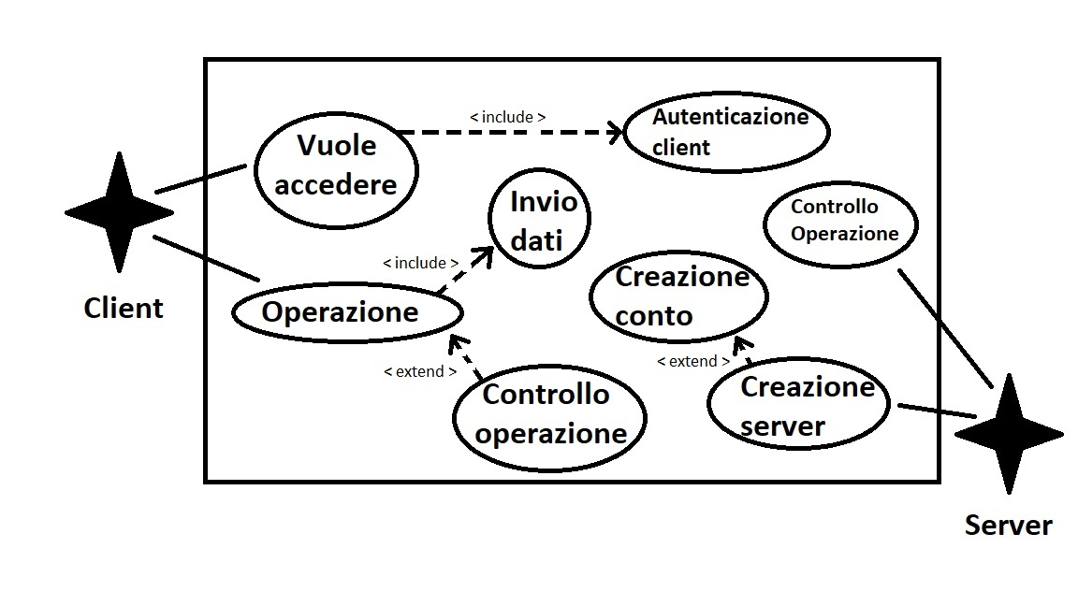
- UML delle classi

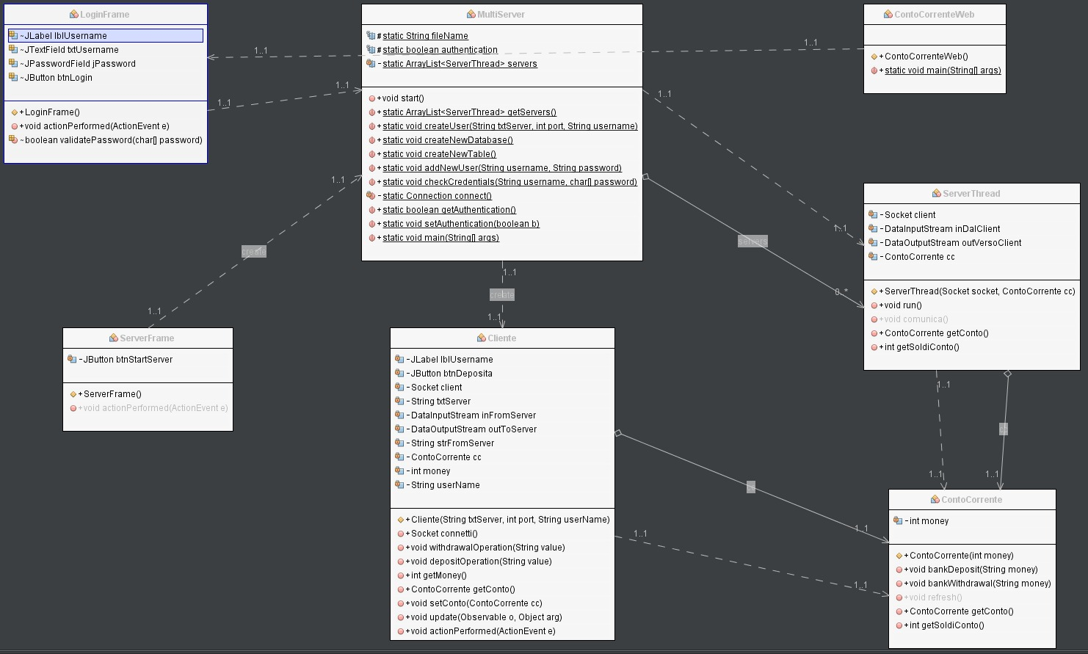

- Commento del Codice

Per risolvere i problemi di dipendenza del progetto bisogna effettuare il seguente procedimento:

- Premere il tasto per risolvere la dipendenza
- Entrare nella cartella del progetto
- Entrare nella sotto cartella dist
- Aggiungere il file jar

- Come funziona la registrazione utente?

Per creare un nuovo utente nell’applicazione bisogna:

- Avviare il server tramite la classe MultiServer e premere il bottone per avviare il server
- Successivamente avviare la classe ContoCorrenteWeb
- Una volta comparsa l’interfaccia grafica inserire i dati con la quale si vuole fare il login
- Premere il bottone registra

Se si avvia il client prima del server sarà impossibile effettuare il login o registrarsi, questo accade perché le operazioni di lettura e scrittura sul database vengo fatte solo dal server.La registrazione avviene su SQL tramite query.

- Problematiche

Non esistono verifiche di disponibilità di username e password(non esistono controlli sulla già presente esistenza di un account con le stesse credenziali es: utente1:pal zh1? Utente2:pal zh1? Vanno bene entrambi gli utenti);lo stesso utente può essere registrato più volte, più persone possono fare il login con lo stesso utente, ma i conti sono diversi eccetto quello comune.

- Come funziona il Server Multiplo?

Ogni volta che arriva una nuova richiesta il server crea un istanza di gestore di connessione; il modello di connessione usato per questo è on demand, ovvero viene creato un thread per ogni cliente, questo modello è meno efficiente del modello thread pool, d’altra parte però questo metodo semplifica l’implementazione e la gestione dei client.

- Come funziona il ServerThread?

Il server thread gestisce la connessione, cioè accoglie la richiesta del cliente e verifica che sia possibile effettuare l’operazione di prelievo (cioè controlla che nel conto comune ci siano fondi sufficienti per effettuare il prelievo), se ci sono fondi sufficienti il server invia al client il messaggio che non è possibile effettuare il prelievo, dopo il client lo interpreta.

- Come funziona il Client?

Dopo aver effettuato il login il cliente avrà un interfaccia grafica, all’inizio il conto corrente non verrà mostrato perché la prima operazione che effettua è la creazione di un socket tra il server e il client non si riesce ad accedere al valore del conto, ma dopo il successo oppure il fallimento di un operazione viene aggiornata la vista del conto.

- Problematiche incontrate nel corso dello sviluppo

Dove salvare le credenziali e come effettuare i controlli tra i dati inseriti e le credenziali salvate, cercare di dividere tra interfaccia grafica e logica del codice, creare un server che comunichi a tutti il cambio di stato in tempo reale.

- Problemi noti (non risolti)

Il cliente non può accedere in modalità privilegiata, l’aggiornamento del conto non viene notificato a tutti i clienti, un cliente può entrare più volte con lo stesso account, un account può essere registrato più volte.
Diagramma di sequenza

